Отчёт к индивидуальному проекту №2

Добавить к сайту данные о себе.

Рытов Алексей Константинович НФИбд-02-21

# 1 Цель работы

Добавить к сайту данные о себе.

# 2 Задание

Список добавляемых данных.

-Разместить фотографию владельца сайта. -Разместить краткое описание владельца сайт(Biography). -Добавить информацию об интересах (Interests). -Добавить информацию от образовании (Education). -Сделать пост по прошедшей неделе -Добавить пост на тему по выбору: 1) Управление версиями. Git. 2) Непрерывная интеграция и непрерывное развертывание (CI/CD).

# 3 Ход работы

1. Сделали localhost с помощью команды hugo serve.

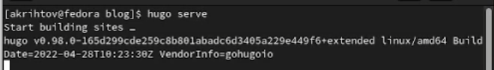

Создание localhost

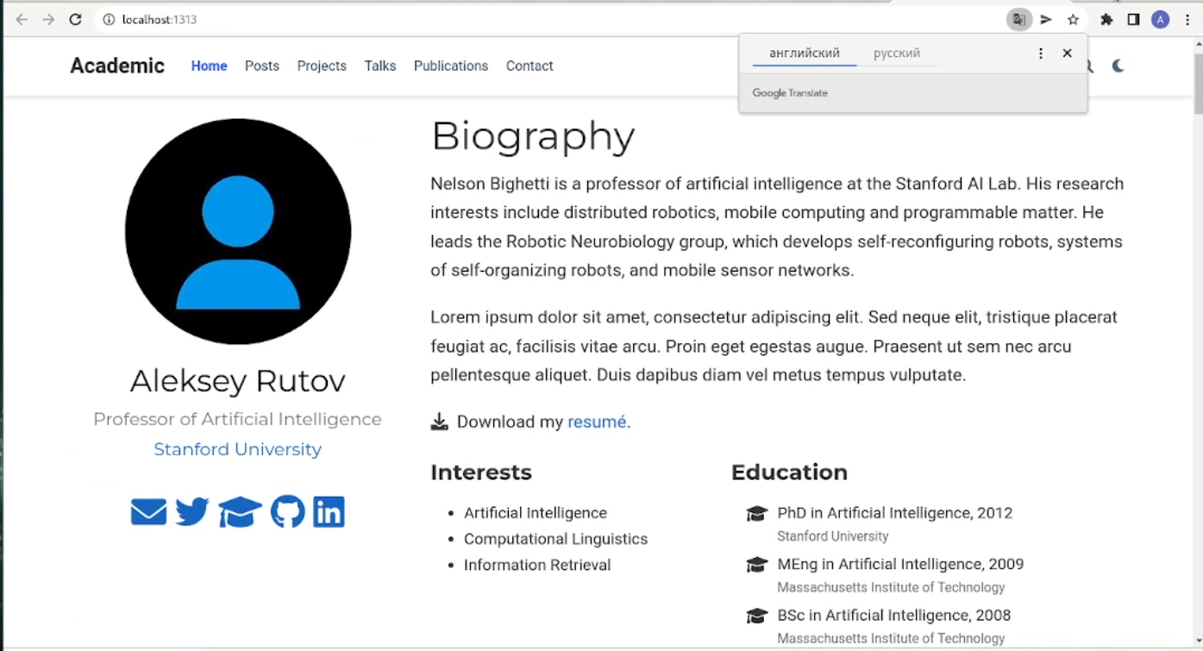

Сам localhost

1. Открыли файл index.md в папке blog и ввели свои личные данные.

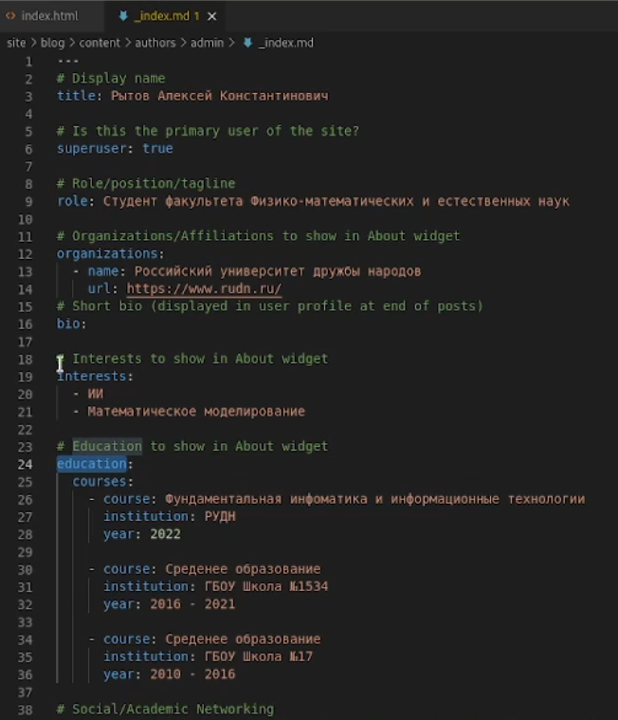

Изменение файла index.md

1. Открыли файл index.md в папке post и создали пост на тему CI/CD.

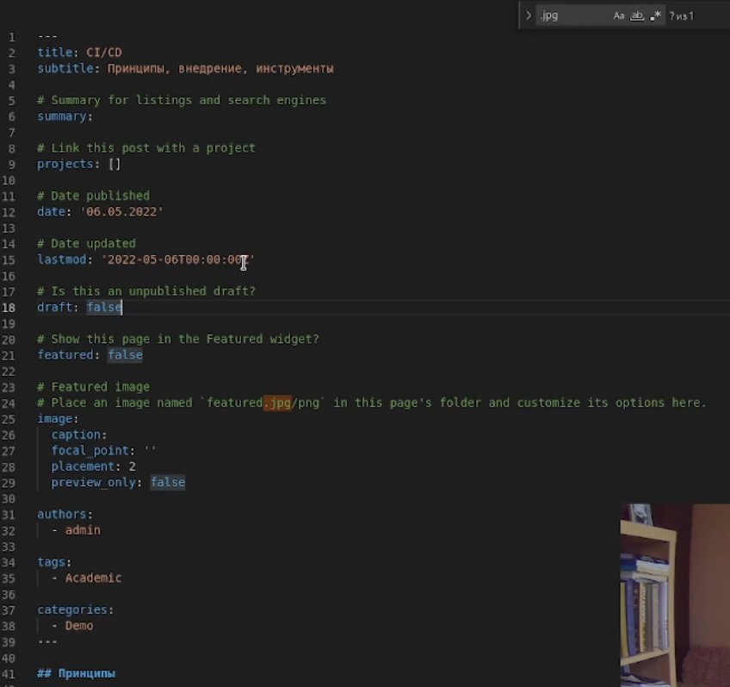

Изменение файла index.md

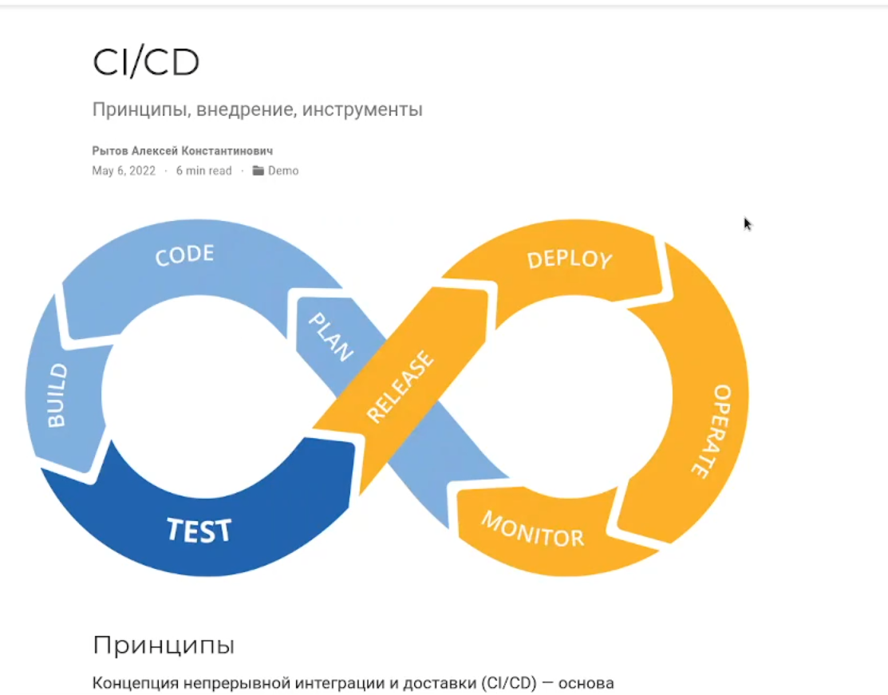

Нынешний его вид

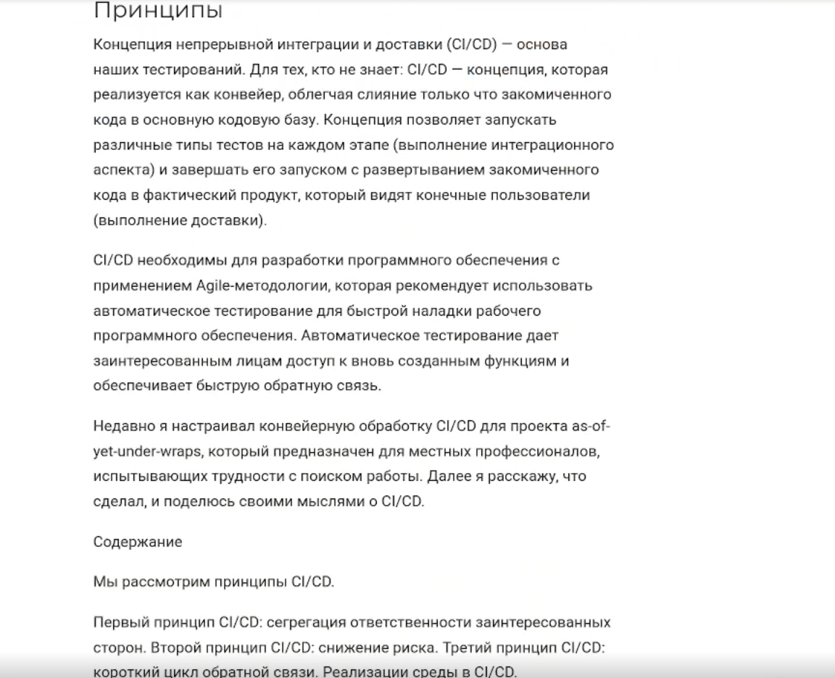

Нынешний его вид



Нынешний его вид на главной странице

1. Создали коммит и отправили изменения на сервер.

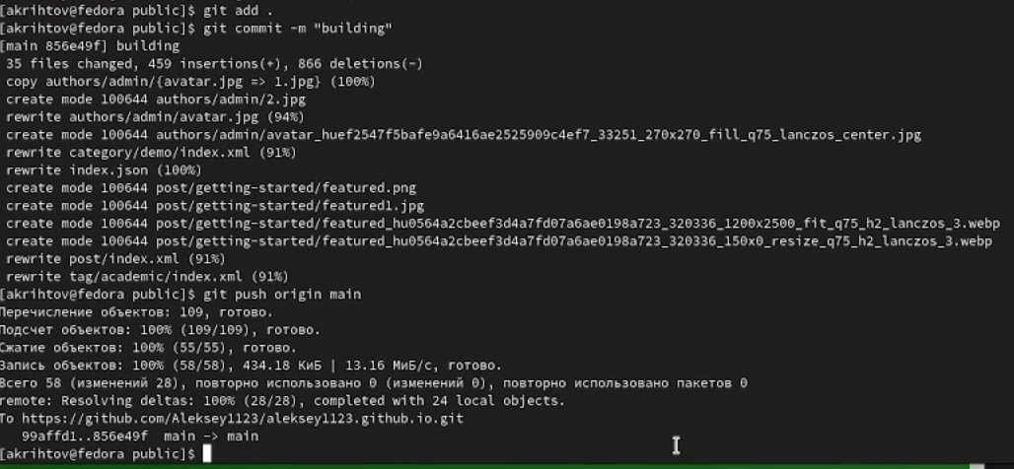

Создание коммита и отправка на сервер

1. Так выглядит итог нашей работы:

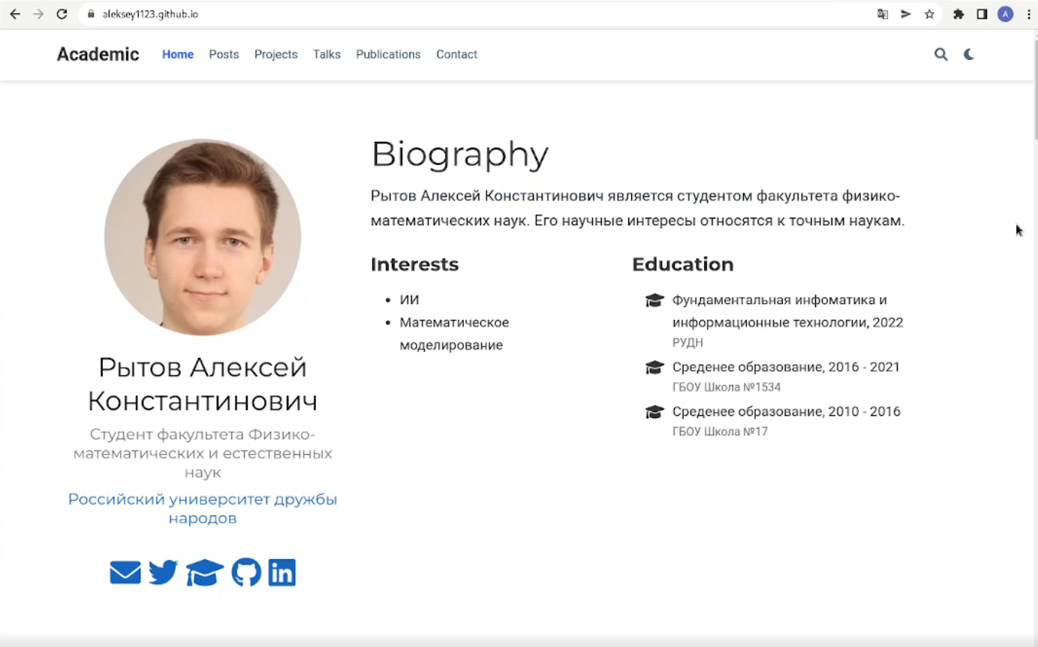

Итог работы(главная страница)

# 4 Выводы

Мы получили навык работы с сайтами. А именно мы научились их редактировать.